Audit de fin

1. Résultats globaux finaux
Axe | Score initial | Score final
Performance | 67/100 | 99/100
Accessibilité | 67/100 | 100/100
Bonnes pratiques | 100/100 | 100/100
SEO | 73/100 | 100/100

2. Performance – 99/100

Améliorations apportées
- Compression et conversion des images en formats modernes (WebP).
- Ajout des attributs width et height sur toutes les images afin d’éviter les décalages de mise en page (CLS).
- Utilisation de l’attribut fetchpriority="high" sur la première image du carrousel afin de prioriser son chargement.
- Minification des fichiers CSS et JavaScript.
- Déplacement des balises <script> en fin de fichier HTML afin qu’elles soient chargées après le DOM, réduisant ainsi le blocage du rendu.

Résultat
Le chargement du site est extrêmement rapide, stable et fluide, avec un affichage quasi instantané du contenu principal.

3. Accessibilité – 100/100

Améliorations apportées
- Ajout d’attributs alt pertinents sur toutes les images.
- Association correcte de chaque champ de formulaire avec une balise <label>.
- Ajout de l’attribut lang="fr" sur la balise <html>.
- Respect strict de la hiérarchie des titres (de <h1> à <h6>).
- Utilisation des repères sémantiques, notamment la balise <main>.
- Ajout de noms explicites aux liens afin d’améliorer leur compréhension par les lecteurs d’écran.
- Amélioration des contrastes de couleurs (à confirmer avec la cliente).

Résultat
Le site est désormais entièrement accessible, utilisable au clavier et compatible avec les technologies d’assistance.

4. Bonnes pratiques – 100/100

État final
Aucun changement n’a été nécessaire sur ce point.
Le site respecte toujours :
- Les règles de sécurité (CSP, HSTS, protection XSS).
- Les bonnes pratiques de développement web recommandées par Lighthouse.

5. SEO – 100/100

Améliorations réalisées
- Ajout d’une balise <title> unique et descriptive.
- Ajout d’une <meta description> pertinente.
- Images correctement renseignées avec des attributs alt optimisés.
- Légère modification et amélioration de certains textes afin de renforcer la clarté et le référencement.
- Structure HTML sémantique claire et cohérente.
- Ajout des balises Open Graph et Twitter Cards pour un meilleur affichage lors du partage sur les réseaux sociaux.
- Ajout de microdonnées structurées (nom, type d’activité, téléphone, adresse, horaires d’ouverture) afin d’améliorer la compréhension du contenu par les moteurs de recherche.

Résultat
Le site est parfaitement lisible et interprétable par les moteurs de recherche, ce qui optimise son référencement naturel.

6. Conclusion générale
Suite aux optimisations réalisées après l’audit de départ, le site atteint désormais un niveau de qualité maximal.

Bénéfices concrets
- Temps de chargement extrêmement rapide
- Accessibilité totale
- Référencement naturel optimisé
- Expérience utilisateur fluide et professionnelle
Wave
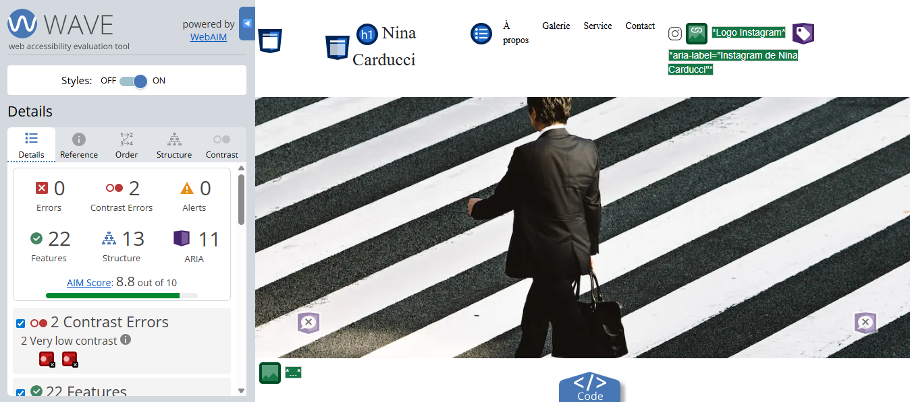
Google Rich Snippet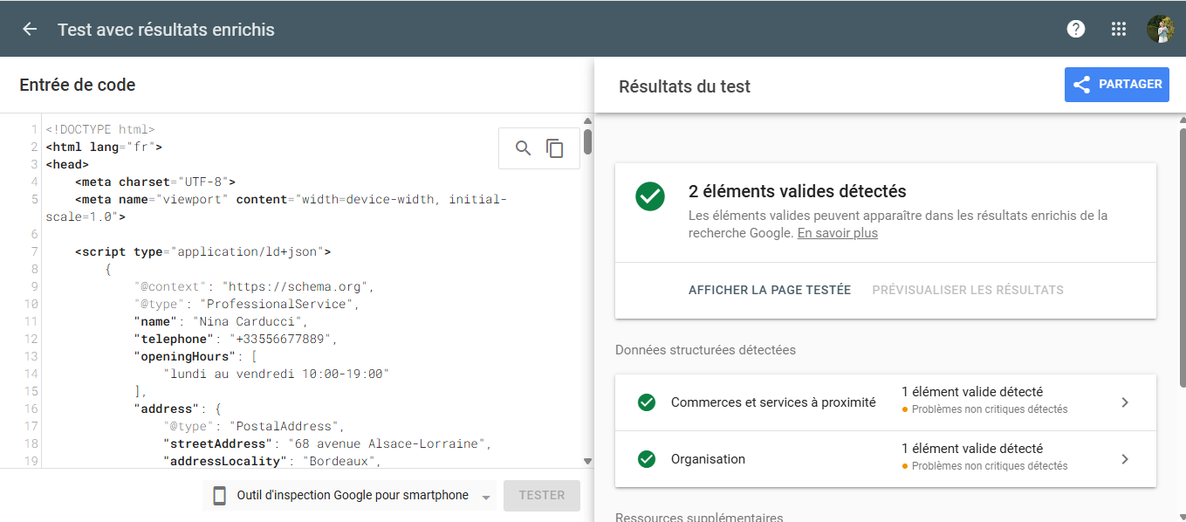

Lighthouse